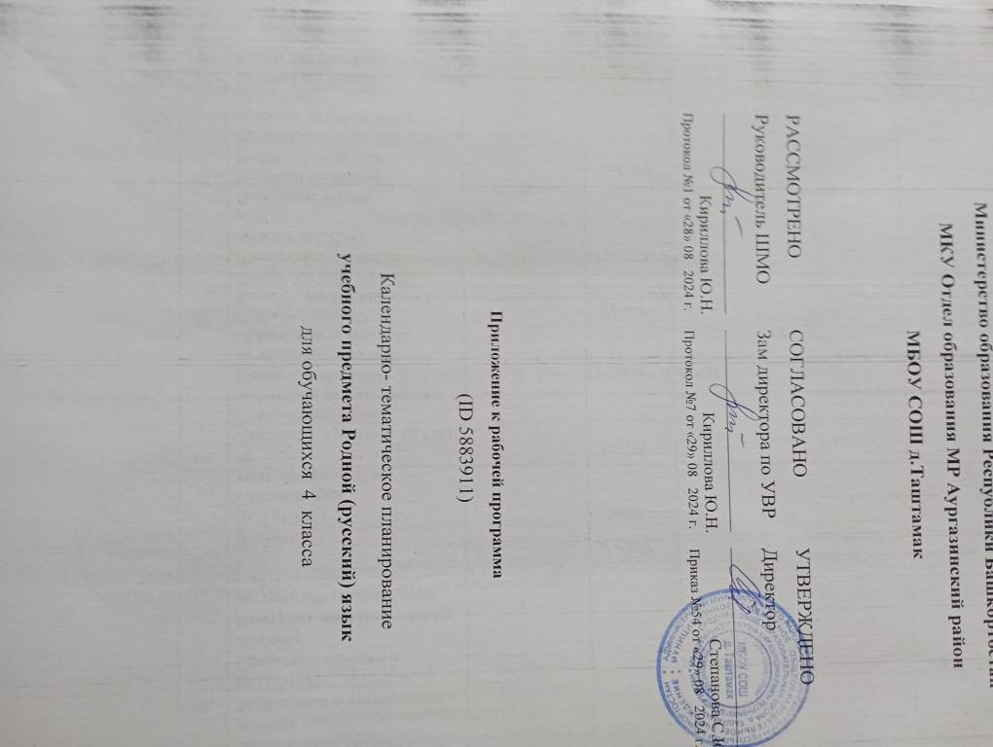

МИНИСТЕРСТВО ПРОСВЕЩЕНИЯ РОССИЙСКОЙ ФЕДЕРАЦИИ
Министерство образования Республики Башкортостан
МКУ Отдел образования МР Аургазинский район
МБОУ СОШ д.Таштамак

РАССМОТРЕНО  Руководитель ШМО  ________________________  Кириллова Ю.Н.  Протокол №1 от «28» 08 2024 г. | СОГЛАСОВАНО  Зам директора по УВР  ________________________  Кириллова Ю.Н.  Протокол №7 от «29» 08 2024 г. | УТВЕРЖДЕНО  Директор  ________________________  Степанова С.Ю.  Приказ №54 от «29» 08 2024 г.

Приложение к рабочей программа
(ID 5883911)

Календарно- тематическое планирование
учебного предмета Родной (русский) язык
для обучающихся 4 класса

Таштамак 24
Календарно – тематическое планирование уроков родного языка (русского),
4 класс, 34 часа в год (1 час в неделю)

Порядковый  номер темы  урока в соответствии  с учебным  планом школы | Содержание темы урока | Дата проведения урока
 | Содержание темы урока | По плану | По факту
Русский язык: прошлое и настоящее (14 часов) |  | 3 .09
1 | Не стыдно не знать, стыдно не учиться | 10.09
2 | Не стыдно не знать, стыдно не учиться | 17.09
3 | Вся семья вместе, так и душа на месте | 24.09
4 | Вся семья вместе, так и душа на месте | 1,10
5 | Красна сказка складом, а песня — ладом | 8,10
6 | Красна сказка складом, а песня — ладом | 15,10
7 | Красна сказка складом, а песня — ладом | 22,10
8 | Красное словцо не ложь | 5,11
9 | Красное словцо не ложь | 12,11
10 | Красное словцо не ложь | 19,11
11 | Язык языку весть подаёт | 26,11
12 | Язык языку весть подаёт | 3,12
13 | Язык языку весть подаёт | 10,12
14 | Представление результатов проектных заданий, выполненных при изучении раздела | 17,12
 | Язык в действии (6 часов)
15 | Трудно ли образовывать формы глагола? | 14,01
16 | Трудно ли образовывать формы глагола? | 21,01
17 | Можно ли об одном и том же сказать по-разному? | 28,01
18 | Можно ли об одном и том же сказать по-разному? | 4,02
19 | Как и когда появились знаки препинания? | 11,02
20 | Мини-сочинение «Можно ли про одно и то же сказать по-разному?» | 18,02
 | Секреты речи и текста (14 часов)
21 | Задаём вопросы в диалоге | 25,02
22 | Учимся передавать в заголовке тему и основную мысль текста | 4,03
23 | Учимся передавать в заголовке тему и основную мысль текста | 11,03
24 | Учимся составлять план текста | 18,03
25 | Учимся составлять план текста | 25,03
26 | Учимся пересказывать текст | 8,04
27 | Учимся пересказывать текст | 15,04
28 | Учимся оценивать и редактировать тексты | 22,04
29 | Учимся оценивать и редактировать тексты | 29,04
30 | Учимся оценивать и редактировать тексты | 6,05
31 | Учимся оценивать и редактировать тексты | 13,05
32 | Представление результатов выполнения проектного задания «Пишем разные тексты об одном и том же» | 20,05
33 | Представление результатов выполнения проектного задания «Пишем разные тексты об одном и том же» | 27,05
34 | Представление результатов выполнения проектного задания «Пишем разные тексты об одном и том же»

III. КАЛЕНДАРНО-ТЕМАТИЧЕСКОЕ ПЛАНИРОВАНИЕ 1 класс
.
№ | Тема | Планируемая дата проведения | Фактическая дата проведения | Дата корректи  ровки
Секреты речи и текста (5 часов)
1 | Как люди общаются друг с другом. | 01.09.20-04.09.20
2 | Вежливые слова. Как люди приветствуют друг друга. | 14.09.20-18.09.20
3 | Зачем людям имена | 28.09.20-02.10.20
4 | Сравниваем тексты | 12.10.20- 16.10.20
5 | Спрашиваем и отвечаем. Оценка достижений. | 26.10.20-30.10.20
Язык в действии (5 часов)
6 | Выделяем голосом вежливые слова | 16.11.20-20.11.20
7 | Как можно играть звуками? | 30.11.20-04.12.20
8 | Где поставить ударение | 14.12.20-18.12.20
9 | Как сочетаются слова | 11.01.21-15.01.21
10 | Спрашиваем и отвечаем. Оценка достижений | 25.01.21-29.01.21
Русский язык : прошлое и настоящее (5 часов)
11 | Как писали в старину | 08.02.21-  12.02.21
12 | Дом в старину : что и как называлось | 22.02.21-  26.02.21
13 | Во что одевались в старину | 09.03.21-12.03.21
14 | Спрашиваем и отвечаем. Оценка достижений | 22.03.21-  26.03.21
15 | Проект «Прошлое в настоящем « | 12.04.21-  16.04.21
Секреты речи и текста (1,5 часа)
16 | Сравниваем тексты | 26.04.21-  30.04.21
17 | Что узнали, чему научились?. | 10.05.21-  21.05.21
 | Итого 16,5 часов

